UNIVERSIDADE DO OESTE DE SANTA CATARINA - UNOESC
Avaliação A1.1 - Trabalho Parte 1: Coleta de Conteúdos e Identidade Visual
Disciplina: Fundamentos ao Desenvolvimento Web
Professor: Rafaeli Pinheiro
Acadêmico: Vandoir Gerhard
Curso: Sistemas de Informação (2º Semestre - Noturno)
Temática: Serviços de Petshop e Clínica Veterinária

1. IDENTIFICAÇÃO DA EMPRESA E IDENTIDADE VISUAL
Razão Social: Esther e Bárbara petshop e clinica veterinária Ltda
Nome Fantasia: Pintinho Amarelinho
Slogan: "Para quem tem cão, gato e mania de cantar no banho."
Cor Primária: Mostarda Ocre (#D4A359) e Azul Ardósia Profundo (#1E2B37)
Cor Secundária: Areia Suave (#F6F4EF) e Branco Puro (#FFFFFF)
Cor de Apoio: Verde Sálvia Pálido (#9AA899)
Tipografia: Cormorant Garamond (Headings/Títulos) e Inter (Corpo de Texto/Body)
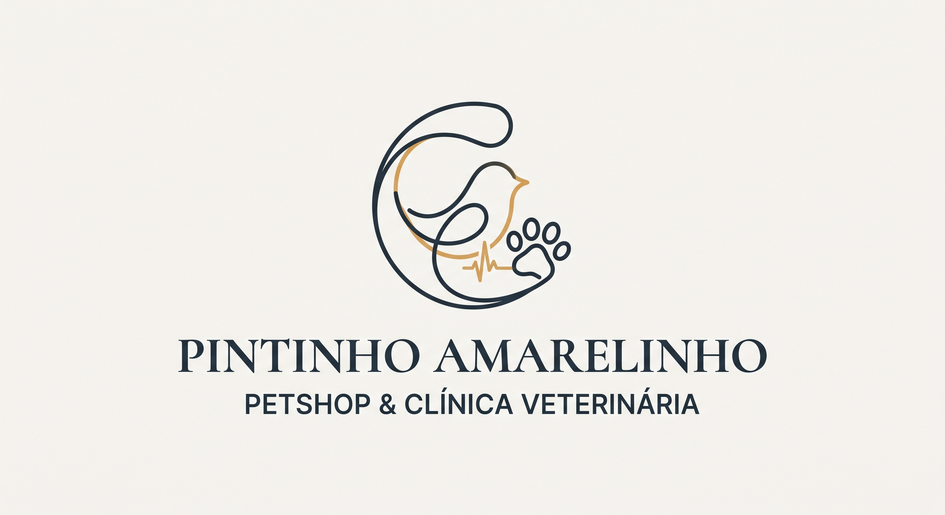
Logomarca Oficial da Empresa: Pintinho Amarelinho

2. ENDEREÇO E CONTATOS
Endereço: Rua XV de Novembro, nº 428, Centro
Cidade / UF: Palmeira - PR
CEP: 84130-000
Telefone / WhatsApp: (49) 9 889517-64
E-mail Oficial: contato@pintinhoamarelinho.vet.br

3. SOBRE A EMPRESA

História de Fundação
A história da Pintinho Amarelinho não começou em uma sala de reuniões com planos de negócios ou gráficos de projeção. Começou em uma tarde chuvosa de outono, na varanda dos fundos de uma casa simples, onde dois jovens veterinários dividiam o mesmo dilema: como unir o rigor inegociável da melhor medicina ao afeto puro de quem enxerga um membro da família em cada olhar peludo.
Naquela tarde, uma caixa de sapatos encharcada foi deixada no portão. Dentro dela, tremendo sob folhas secas, não havia um cão de raça nem um gato exótico, mas uma criatura minúscula, frágil e incrivelmente amarela: um pequeno pintinho resgatado de um quintal vizinho após uma tempestade, com a asa ferida e a respiração curta.
Contra todas as probabilidades, eles passaram a madrugada em claro, dosando frações milimétricas de medicamentos e cuidando daquela vida quase invisível com máxima precisão. Pela manhã, o pequeno paciente se ergueu sobre as patinhas e soltou um piado firme. Aquele pequeno ser ganhou o apelido de Pintinho Amarelinho, tornando-se a inspiração da clínica: a prova viva de que nenhuma vida é pequena demais para a dedicação da ciência.

Missão, Visão e Valores
Missão: Proporcionar medicina veterinária de excelência e cuidados preventivos com precisão clínica, transparência e acolhimento humano, garantindo saúde e longevidade aos animais enquanto oferecemos segurança para suas famílias.
Visão: Ser a clínica veterinária de referência em sofisticação e precisão técnica, reconhecida por desmistificar o atendimento clínico com minimalismo, ética inegociável e profunda relação de confiança.
Valores: Transparência Absoluta, Rigor Técnico, Minimalismo Funcional, Acolhimento Sensível e Ética da Fragilidade.

4. PROFISSIONAIS
O corpo clínico da Pintinho Amarelinho é composto por profissionais graduados e pós-graduados que aliam destreza cirúrgica e diagnóstica a um modelo de atendimento gentil e livre de estresse sensorial para os pacientes.

Dra. Clara Letícia Daniela Rodrigues
Cargo: Médica Veterinária Chefe e Especialista em Clínica Médica e Cuidados Intensivos.
Qualificações: Mais de 10 anos de experiência clínica, pós-graduação em UTI Veterinária e certificações internacionais em medicina felina e manejo gentil sem estresse.

Dr. Pedro Henrique Isaac Lucca Novaes
Cargo: Médico Veterinário Cirurgião e Especialista em Diagnóstico por Imagem.
Qualificações: Especialista em Cirurgia de Tecidos Moles, Mestre em Ciências Veterinárias e certificado avançado em Ultrassonografia Abdominal e Anestesiologia Multimodal.

5. SERVIÇOS
A clínica estrutura seus serviços em três pilares fundamentais: prevenção integrativa, diagnóstico avançado de imagem e estética sensorial calmante.

Serviço 1: Consulta Clínica Integrativa & Check-up Preventivo
Descrição: Avaliação minuciosa da saúde geral em consultório de iluminação suave, ajuste nutricional e vacinação consciente sem estresse. Valor base: R$ 180,00.

Serviço 2: Diagnóstico por Ultrassonografia & Exames Rápidos
Descrição: Investigação diagnóstica avançada de órgãos abdominais e tecidos moles com equipamentos de alta resolução e acompanhamento direto do tutor. Valor base: R$ 260,00.

Serviço 3: Estética Animal Calm & Spa (Petshop e Grooming)
Descrição: Banho terapêutico com toalhas aquecidas, secadores ultrassilenciosos e cosméticos botânicos veganos hipoalergênicos. Valor base: R$ 135,00.

6. CLIENTES E DEPOIMENTOS
1. Mariana Albuquerque (Tutora do cão Milo): Acompanhamento preventivo articular e spa quinzenal sem traumas.
2. Gabriel Zanin (Tutor da gata Amora): Diagnóstico rápido de ultrassom realizado com gel aquecido e sem sedação.
3. Camila Duarte (Tutora da cadela Pipoca): Spa silencioso superando traumas anteriores de secadores barulhentos.

7. BLOG & PUBLICAÇÕES

Publicação 01: Como a nutrição pode ajudar cães a envelhecer com saúde?
Autor: Dra. Clara Letícia Daniela Rodrigues
Data e Hora: 26/08/2026 às 10:30
Fonte: https://caesegatos.com.br/como-a-nutricao-pode-ajudar-caes-a-envelhecer-com-saude-entenda/
Resumo: Orientações sobre alimentação equilibrada, controle do peso e preservação de massa muscular para cães idosos.

Publicação 02: Amizade que atravessa gerações: psicologia do vínculo
Autor: Dr. Pedro Henrique Isaac Lucca Novaes
Data e Hora: 04/09/2026 às 14:15
Fonte: https://caesegatos.com.br/amizade-que-atravessa-geracoes-a-historia-e-a-psicologia-por-tras-do-vinculo-entre-humanos-e-caes/
Resumo: A história milenar e os benefícios neurobiológicos e emocionais da convivência entre cães e tutores.

